CAN-bus产品技术配置手册
(Ver2.2)

一、 手册使用说明 4
1、 适用范围及更新 4
2、 文档结构 4
二、 CAN-MixNet设备产品目录 5
1、 多功能CAN-bus网关产品 5
2、 多路CAN-bus以太网网关关产品 5
3、 CAN转RS232或RS485透明数据传输产品 5
4、 CAN以太网交换机 5
三、 进入设备的管理功能 6
1、 使用管理端口进行参数设置 6
2、 使用Telnet进行参数设置 8
3、 默认的管理口令 9
四、 配置主菜单功能说明及通用配置项 10
1、 ICAN主菜单 10
2、 SNode主菜单 11
3、 TNode、ENode主菜单 12
4、 通用配置菜单项 13
5、 配置菜单操作默认规则 14
五、 通用菜单项配置 15
1、 配置CAN端口n参数 15
2、 配置RS232/RS485端口参数 25
3、 选择工作模式 32
4、 查看内存情况 34
5、 查看IP、网络物理地址. 34
6、 全局网络配置 35
7、 IP认证管理. 38
8、 口令设置 41
9、 恢复默认设置. 41
10、 检查TCP/IP连接. 41
11、 重新启动. 42
12、 技术支持及最新产品. 42
13、 退出 42
六、 SNode设备专用配置项 43
1、 配置转发规则n 43
七、 CAN网络的网段划分 45
1、 CAN网络网段划分及作用 45
2、 CAN硬件过滤器工作原理（SJA1000） 46
3、 CAN网段划分示例 51
4、 使用软CAN ID过滤器 52
八、 自定义速率计算 53
1、 自定义速率实现原理 53
2、 CAN-MixNet设备对自定义速率支持的方式 53
3、 设置自定义速率的过程 54
九、 CAN交换机工作方式 56
1、 CAN交换机工作原理 56
2、 CAN交换机应用拓扑图 57
十、 CAN数据包传输模式 58
1、 与上位机通讯方式 58
2、 通讯数据结构 59
3、 发送CAN报文详解 60
4、 接收CAN报文详解 61
5、 CAN ID详解 62
十一、 CAN总线参数 63
1、 CAN端口标准参数 63
2、 CAN传输电缆 63
3、 CAN端口防护 64
十二、 RS485总线参数 65
1、 RS485端口参数 65
2、 RS485端口防护 65
十三、 电源系统 66
1、 ICAN电源系统 66
2、 SNode电源系统 66
3、 TNode-N、TNode电源系统 66
4、 ENode 66
十四、 文档声明 67

手册使用说明

适用范围及更新
此手册适用于所有的CAN-MixNet产品，包括：ICAN、TNode-N、TNode、SNode、和ENode。
手册提供上述产品完整的配置方法和技术资料，随着产品持续改进，本手册也将不断更新，如果您需要最新的版本，请联系产品经销商。
产品最终性能参数，以产品包装内的设备性能指标说明为准。

文档结构
手册分为通用配置介绍、专用配置介绍、软件参数指标、硬件参数指标，请根据产品来重点查看某一章节。
在设备的驱动光盘中有相关的配置视频，可以作为补充参考。

CAN-MixNet设备产品目录

多功能CAN-bus网关产品
- TNode-N单设备以模式切换方式提供如下协议转换功能：
CAN-bus转以太网+RS485转以太网（默认模式）
CAN-bus转以太网+RS232转以太网
CAN-bus转RS485
CAN-bus转RS232

多路CAN-bus以太网网关关产品
- ICAN-2，同时提供2路CAN-bus和1路RS485转以太网
- ICAN-4，同时提供4路CAN-bus和1路RS485转以太网

CAN转RS232或RS485透明数据传输产品
- ENode-232嵌入式模块 提供1路CAN-bus转1路RS232/RS485+TTL

CAN以太网交换机
- SNode-8，同时将8个不同CAN ID的CAN结点映射为8个TCP/IP端口

进入设备的管理功能

使用管理端口进行参数设置
所有的CAN-bus设备都具备一个RS232管理端口，参数为：9600bps，无校验，8数据位，1停止位，无流控。用户可以使用<Windows超级终端>登录到设备进行设备管理。
注意：请使用2、3交叉的串口线，连接设备管理口和电脑串口。

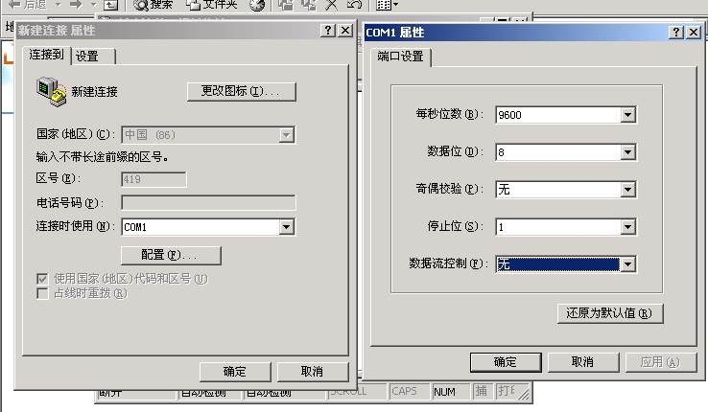
首先运行<超级终端>的新建，按照上图配置串口参数，然后单击呼叫
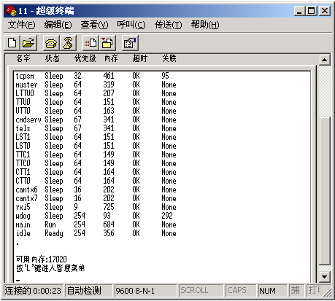
然后按任意键，超级终端将有类似上图的数据输出。按L键进入管理菜单。
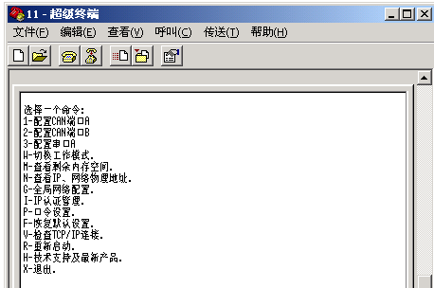
输入正确口令后（默认为admin），设备会显示类似上图的管理菜单。

使用Telnet进行参数设置
所有带网络模块的CAN设备都支持Telnet远程管理，这些设备包括ICAN、TNode-N 、SNode。用户可以使用超级终端或VSPM虚拟串口软件内置的Telnet管理功能登录到设备进行管理。
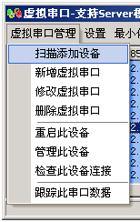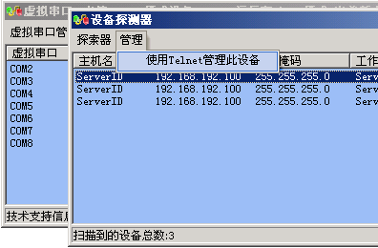
首先在虚拟串口软件中选择<扫描添加设备>，然后选中一个扫描到的设备，运行<管理>菜单中的<使用Telnet管理此设备>项目。
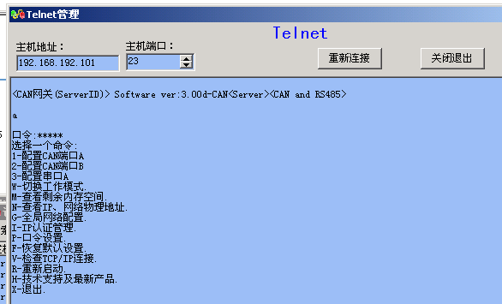
在输入口令后（默认为admin），会出现类似上图的管理菜单。

默认的管理口令
所有设备出厂时，管理口令均为:admin
只有输入正确的管理口令才能对设备进行管理，如果遗失了口令，可以通过设备的恢复出厂值按钮恢复为默认口令。

配置主菜单功能说明及通用配置项

ICAN主菜单
选择一个命令:
1-配置CAN端口A
2-配置CAN端口B
3-配置CAN端口C
4-配置CAN端口D
5-配置串口A
W-切换工作模式.
M-查看剩余内存空间.
N-查看IP、网络物理地址.
G-全局网络配置.
I-IP认证管理.
P-口令设置.
F-恢复默认设置.
V-检查TCP/IP连接.
R-重新启动.
H-技术支持及最新产品.
X-退出.
左图为ICAN-4配置主菜单，具备A至D，共4个CAN端口菜单配置项目，如果是其他型号ICAN设备，将显示相应数量的CAN端口配置菜单项。

SNode主菜单
选择一个命令:
1-配置转发规则A
2-配置转发规则B
3-配置转发规则C
4-配置转发规则D
5-配置转发规则E
6-配置转发规则F
7-配置转发规则G
8-配置转发规则H
C-配置CAN端口参数.
M-查看剩余内存空间.
P-口令设置.
F-恢复默认设置.
R-重新启动.
H-技术支持及最新产品.
X-退出.
左图为SNode-8配置主菜单， 具备8个转发规则的配置菜单项目，如是其他型号SNode设备，将显示相应数量的转发规则配置菜单项目。

TNode、ENode主菜单

选择一个命令:
1-配置CAN端口A
2-配置串口A
W-切换工作模式.
S-设置CAN-bus协议转发模式
M-查看剩余内存空间.
N-查看IP、网络物理地址.
G-全局网络配置.
I-IP认证管理.
P-口令设置.
F-恢复默认设置.
V-检查TCP/IP连接.
R-重新启动.
H-技术支持及最新产品.
X-退出.
左图为TNode-N配置主菜单。
如果是不带以太网的ENode模块或TNode设备，将不显示蓝字的菜单项目。

通用配置菜单项
下列菜单项目为通用配置项，可以在<通用菜单项配置>章节中找到参数说明及详细配置方法。

通用配置项列表
菜单名称 | 功能
配置CAN通道n  或配置CAN端口参数 | 配置CAN端口参数，如速率、工作模式、CAN ID等参数。
配置串口N | 配置设备的RS232或RS485端口参数。
W-切换工作模式. | 配置设备工作在TCP/IP的Server或Client模式。
G-全局网络配置. | 配置设备的IP、子网掩码等网络相关参数。
N-查看IP、网络物理地址. | 查看设备的IP、子网掩码等网络相关参数。
I-IP认证管理. | 设置可访问IP，用于提高设备的网络安全性能。
M-查看剩余内存空间. | 查看可用内存。
P-口令设置. | 设置设备的管理口令。
F-恢复默认设置. | 恢复设备参数为出厂默认设置。
V-检查TCP/IP连接. | 通过发送特定数据检查当前TCP/IP连接状态。
R-重新启动. | 重新启动设备。
H-技术支持及最新产品. | 显示技术支持信息。
X-退出. | 退出配置菜单

配置菜单操作默认规则
  - 菜单的第一个字母或数字为选择此菜单功能键。
  - 如果不录入数据，直接按回车为跳过参数。
  - 只有当一个菜单项目都走完后，设置的参数才会被存储。
  - 如果录入参数值错误，可以用Backspace键来重新录入参数值。
  - 如果达到超时时间，没有操作，设备将中断Telnet或管理口连接。

通用菜单项配置

配置CAN端口n参数
- 配置CAN速率
    - 选择标准的CAN速率
请选择CAN总线速度:
1-10kbit/s,最远传输距离5000米
2-20kbit/s,最远传输距离2500米
3-50kbit/s,最远传输距离1000米
4-100kbit/s,最远传输距离600米
5-125kbit/s,最远传输距离500米
6-250kbit/s,最远传输距离250米
7-500kbit/s,最远传输距离100米
8-800kbit/s,最远传输距离50米
9-1M,,最远传输距离25米
C-自定义速率，请参考SJA1000相关说明
CAN通道n速度(100kbit/s):
可以选择左图所示的标准CAN速率，菜单项的第1个数字为选择该速率的选择键。

如果要使用自定义速率，按
‘C’键，进入自定义速率菜单。

    - 自定义CAN速率
设备可自定义5Kbps-1Mbps之间任意速率，自定义速率要提供BTR0、BTR1寄存器值，更详细信息请参考<自定义速率计算>章节及SJA1000数据手册。
请按照SJA1000速率计算方法取得BTR0,BTR1的值后，继续下面的设置，按任意键继续...
SJA1000-BTR0值(0):
输入BRP值(0-63):63
输入SJW值(0-3):3
已经保存指定值:255
*****按任意键继续*****
SJA1000-BTR1值(0):
输入TSEG1值(0-15):15
输入TSEG2值(0-7):7
输入SAM值(0-1):0
已经保存指定值:127
*****按任意键继续*****

- CAN硬件过滤器工作模式、访问码和访问码掩码。
通过设置CAN过滤器，可以使CAN端口只接收符合规定的的CAN数据包，这样就能将CAN总线划分成若干网段用于支持不同应用。
关于硬件过滤器的详细工作信息，请参考< CAN硬件过滤器工作原理（SJA1000）>章节。硬件过滤器通常用于划分CAN网段，更详细信息，请参考<CAN网络的网段划分>章节
CAN硬件过滤器默认设置为放行所有CAN数据包。
请选择CAN硬件过滤器工作模式:
1-单过滤模式。
2-双过滤。
CAN通道n过滤器工作模式(单过滤模式):

CAN通道n的访问码AC0->AC3(16进制)(00-00-00-00):

CAN通道n的访问码掩码AM0->AM3(16进制)(FF-FF-FF-FF):

  - CAN通道n过滤器工作模式(单过滤模式)
所有设备的CAN端口都支持单过滤、双过滤两种工作模式。
单过滤模式：由AC0-AC3和AM0-AM3组成一个长过滤器。
双过滤模式：由AC0-AC3和AM0-AM3组成二个短过滤器。
默认值：单过滤模式

  - CAN通道n的访问码AC0->AC3(16进制)
第1个输入字节为AC0。此处需要录入的是16进制数据。
参数范围：00-FF
默认值：00

  - CAN通道n的访问码掩码AM0->AM3(16进制)
第1个输入字节为ACM0。此处需要录入的是16进制数据。
参数范围：00-FF
默认值：FF

- CAN转发模式
请选择CAN转发模式:
1-流传输模式，兼容RS232/RS485通讯模式。
2-CAN包传输模式。
CAN通道n工作模式(流模式):

  - 流传输模式，兼容RS232/RS485通讯模式。
此模式为兼容的RS232/RS485通讯模式所设计。可以传输任意数据，无须遵循任何数据结构。
在此模式下，要传输的数据将被自动分包，CAN特性参数如：CAN发送ID、CAN包长度等，都由CAN-bus设备自动生成。
配合虚拟串口技术，使传统的RS232/RS485设备和配套的上位机软件无须做任何修改就可以使用CAN总线进行数据通讯。

所有要传输的数据，都将被自动分成1-8字节的数据包，此数据包将被放进CAN数据包中的数据区进行传输，这个过程中由CAN-bus设备自动生成CAN所必须的各类参数。

CAN-bus设备收到CAN数据包后，去掉CAN参数信息并取出数据区的数据，然后将取出的数据转发到RS232/RS485或其他网络。

整个通讯过程对于用户设备来说是完全透明的。

流传输模式下，使用CAN2.0B格式传输数据。

  - CAN包传输模式
此模式可使用户端支持CAN2.0A/B标准的所有功能。
在此模式下，必须使用规定的数据结构才能与CAN-bus设备进行通讯。
更详细信息请参考<CAN编程接口说明>。

- CAN收发ID
在流模式下，可以设置此参数。
CAN通道n的CAN接收ID,符合ID的CAN包才会被处理,0-为处理全部包(0):
CAN通道n的CAN发送ID(16):

  - CAN通道n的CAN接收ID
指定一个CAN 包ID，只有符合此ID的CAN包才会被处理，0为处理所有CAN包。
此过滤功能由软件实现，需要占用较大系统资源。所以只有当硬件过滤器达到不到要求时，才建议使用此机制。
参数范围：0<=值<4亿
默认值：0
  - CAN通道n的CAN发送ID
指定一个CAN端口发出CAN 包的ID，由此端口发出的CAN包都将使用这个ID。
在一个CAN-bus网段口，发送CAN ID不可重复。
参数范围：0<=值<4亿
默认值：15

- 请选择RTR位状态
在流模式下，可以设置此参数。
RTR位为CAN的远程传输位，除非有特殊需要，否则建议使用默认值。
请选择RTR位状态:
1-RTR位为0
2-RTR位为1
CAN通道n发出CAN包的RTR位(0):

- CAN通道n的传输模式
每个CAN-bus端口都支持半双工或全双工传输模式。
CAN通道A传输模式(全双工):
请选择CAN-bus传输模式:
1-全双工模式
2-半双工模式
CAN通道A传输模式(全双工):

  - 全双工模式
CAN端口可以同时收发数据。
默认模式：全双工

  - 半双工模式
CAN端口在发数据前检测CAN总线，如果CAN总线空闲，发送数据，否则一直等待，直到CAN总线空闲后再发送数据。

- Server模式CAN端口的TCP/IP参数
CAN通道n对应的TCP/IP端口:
CAN通道n的TCP/IP读超时(秒,0=无限):

  - CAN通道n对应的TCP/IP端口
CAN通道n对应的TCP/IP监听端口。CAN-bus设备将监听此端口并等待连接，一旦建立TCP/IP连接，此连接将与CAN端口n进行双向数据通讯。

参数范围：0<值<65536
默认值：端口A-D对应6020-6023

  - CAN通道n的TCP/IP读超时(秒,0=无限)
如果TCP/IP连接在指定时间内没有数据，设备中断此连接。

参数范围：以秒为单位，值<65536，0为无超时。
默认值：0，无超时

- Client模式CAN端口的TCP/IP参数
请输入远程服务器IP地址:
请输入远程服务器端口:
请输入尝试连接服务器间隔(100-65536毫秒):
CAN通道n的TCP/IP读超时(秒,0=无限):

可以分别为每个CAN端口设置不同的远程服务器IP和端口。CAN-bus设备以“尝试连接服务器间隔”值为间隔，尝试连接“远程服务器IP地址”和“远程服务器端口”。 如果成功建立TCP/IP连接，此连接将与CAN通道n进行双向数据通讯。
“远程服务器IP地址”和“远程服务器端口”可以是电脑或其他CAN-MixNet设备。
  - 请输入远程服务器IP地址
可以是远程电脑主机或其他Server模式的CAN-MixNet设备。
参数范围：有效的IP地址。
默认值：192.168.192.10

  - 请输入远程服务器端口
参数范围：0<值<65536默认值：CAN端口A-D对应6050-6053

  - 请输入尝试连接服务器间隔(100-65536毫秒):
参数范围：以毫秒为单位，100<值<65536
默认值：5000ms

  - CAN通道n的TCP/IP读超时(秒,0=无限):
参数范围：以秒为单位值<65536，0为无超时。
默认值：0，无超时

- UDP模式CAN端口的参数（适用于ICAN-2）
UDP发送地址(0-为广播地址)(255.255.255.255):
CAN-bus的UDP发送端口(8100):
CAN-bus的UDP接收端口(8200):

  - UDP发送地址(0-为广播地址)(255.255.255.255):
参数范围：将CAN-bus数据发送到此IP地址，此地址可以是普通地址，也可以是广播地址。
默认值：255.255.255.255，为广播地址

  - CAN-bus的UDP发送端口(8100)
参数范围：有效的端口号，使用此端口发送UDP数据。

  - CAN-bus的UDP接收端口(8200)
参数范围：有效的端口号，使用此端口接收UDP数据。

配置RS232/RS485端口参数
通常情况下不用设置这些参数，《VSPM虚拟串口软件》虚拟串口的配置参数，可以与CAN-MixNet设备的串口参数自动进行同步。
一些没有网络模块的CAN-MixNet产品，可以通过管理端口设置串口参数。在使用RS232/RS485透明传输时（配对使用），需要设置串口参数。

- 串口n速度（bps）
请选择波特率(bps):
1-9600
2-4800
3-19200
4-38400
5-57600
6-115200
7-300
8-1200
9-2400
串口A速度(9600):

默认值：9600bps

- 串口n数据位
请选择数据位(bps):
1-8数据位
2-7数据位
3-6数据位
4-5数据位
串口n数据位(8):

默认值：8数据位

- 串口n校验位
1-无校验(0)
2-奇校验(1)
3-偶校验(2)
4-空格(3)
5-标记(4)
串口n校验位(0):

默认值：无校验

- 串口n停止位
1-1停止位
2-2停止位
串口n停止位(1):

默认值：1停止位

- 串口数据接收模式
- 流转发模式,收到即转发
此模式为默认设置，在此模式下，当CAN-MixNet设备从串口收到数据时，不做等待及缓冲，直接转发收到的数据到TCP/IP连接或CAN-bus。

在传输到TCP/IP时，这些数据由VSPM虚拟串口软件完成数据包重组，所以不会出现拆包现象。此方式工作速度快、效率高，并可兼容绝大多数应用场合。

在应用软件使用Socket直连方式与CAN-MixNet设备通讯， 应用软件必须自己完成包重组工作，否则将出现拆包现象，其表现为从TCP/IP连接无法一次收全一个串口数据帧。此问题是串口通讯模式与TCP/IP通讯模式存在的差异所导致。

如果应用软件无法完成包重组工作，那可以使用下面的自适应数据帧工作模式。

- 自适应数据帧,存贮转发模式,最大支持1024字节的串口数据帧,推荐用于Socket方式.
此工作模式下，CAN-MixNet将在接收到一个完整的数据帧后，再转发这个完整的数据帧到TCP/IP连接或CAN-bus。
该模式由CAN-MixNet设备完成串口数据帧重组。

CAN-MixNet设备根据数据帧之间的间隔来判断是否收到了一个完整的数据帧。
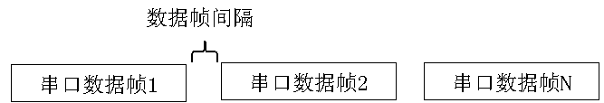
当在指定帧间隔时间内，没有接收到新的串口数据，就认为收到了一个完整的数据帧，此数据帧将被一次性转发到TCP/IP连接或CAN-bus。

<接收数据帧间隔>可以用来指定串口数据帧之间的间隔值，默认为20毫秒。

- Modbus TCP至Modbus RTU协议双向转换模式
实现Modbus TCP与Modbus RTU的双向数据转换。网口或CAN-bus处理Modbus TCP报文，UART端口处理Modbus RTU报文。Modbus TCP默认端口为502端口。

- 默认设置
ICAN、TNode-N默认的UART转以太网功能默认设置：<流转发模式>
ENode、TNode默认的UART转CAN功能默认设置：<自适应数据帧>

- Server模式串口端口的TCP/IP参数
此参数适用于ICAN、TNode-N设备的UART转以太网功能。
串口n对应的TCP/IP端口:
串口n的TCP/IP读超时:

- 串口n对应的TCP/IP端口
串口n对应的TCP/IP监听端口。CAN-MixNet设备将监听此端口并等待连接，一旦建立TCP/IP连接，此连接将与串口n进行双向数据通讯。

参数范围：0<值<65536
默认值：端口A-D对应6030-6033

- 串口n的TCP/IP读超时(秒,0=无限)
如果TCP/IP连接在指定时间内没有数据，设备中断此连接。
参数范围：以秒为单位，值<65536，0为无超时。
默认值：0，无超时

- Client模式串口端口的TCP/IP参数
此参数适用于ICAN、TNode-N设备的UART转以太网功能。
可以分别为每个串口设置不同的远程服务器IP和端口。CAN-MixNet设备以“尝试连接服务器间隔”值为间隔，尝试连接“远程服务器IP地址”和“远程服务器端口”。 如果成功建立TCP/IP连接，此连接将与串口n进行双向数据通讯。
选择获取远程主机IP方式:
请输入远程服务器端口:
请输入尝试连接服务器间隔(100-65536毫秒):
串口n的TCP/IP读超时(秒,0=无限):

- 选择获取远程主机IP方式
- 指定远程主机IP地址
Client模式下的远程主机IP为指定的固定IP。
- 通过域名解析获得远程主机IP
Client模式下的远程主机IP需要通过域名解析得到。
此模式用于支持动态域名服务。

- 指定要连接的远程主机地址
选择<指定远程主机IP地址>时出现此参数。
指定要连接的远程主机地址，默认为：192.168.192.100

- 请输入域名
选择<通过域名解析获得远程主机IP >时出现此参数。
指定要连接的远程主机的域名，设备将首先通过域名解析（DNS）来获得有效远程主机的IP地址，并发起连接。使用此参数时，必须正确设置网关和DNS服务的IP地址。此参数用于动态域名服务。

- 请输入远程服务器端口
将尝试连接到远程服务器这个端口。
参数范围：0<值<65536默认值：串口A-D对应6060-6063

- 请输入尝试连接服务器间隔(100-65536毫秒):
如果连接建立失败，将按照此参数设定，等待一段时间后，继续尝试连接。
参数范围：以毫秒为单位，100<值<65536
默认值：5000ms

- 串口n的TCP/IP读超时(秒,0=无限):
如果在此超时时间内，没有从TCP/IP连接上读到数据，设备会判定此TCP/IP连接为死连接，将中断此连接，并尝试重新建立TCP/IP连接。
参数范围：以秒为单位值<65536，0为无超时。
默认值：0，无超时

选择工作模式
ICAN、TNode-N、SNode设备具备此项设置。
这里的工作模式是指TCP/IP工作模式，目前CAN-MixNet设备支持Server和Client模式。
Server模式和Client模式具备不同的配置项目，详细信息相关配置章节均有说明。
选择工作模式:
1-Server模式
2-Client模式
3-UDP模式
当前模式(<Server>):

- Server模式
Server模式下，设备监听连接。
需要设置监听端口等参数。
- Client模式
工作在TCP/IP 客户端模式，根据设置的远程IP或域名，主动连接远程服务器。
- 心跳包过滤
心跳包过滤(应用于UART转以太网):
1-禁用心跳包过滤
2-启用心跳包过滤,心跳包数据将不会被转发

由Server端主机定时发送特定的6字节心跳包，设备通过心跳包数据，检测TCP/IP连接状态。如果设备在接收超时时间内没有收到心跳数据，将判定此TCP/IP连接为死连接，并中断重连。
如果选择<禁用心跳包过滤>，此心跳包数据将被转发到串口。
如果选择<启用心跳包过滤>，串口服务器将根据设置，过滤掉心跳包，不转发心跳包数据。
默认设置为<1-禁用心跳包过滤>。
VSPM虚拟串口软件通过插件，可以自动发送心跳包。其他软件或非PC设备，需要由相应软件发送心跳包。
- 心跳包定义
请输入心跳包字节(6字节)(000102030405):0A0B0C0D0E0F

如果选择了<1-启用心跳包过滤>，将提示输入6字节心跳包定义，默认为：00-01-02-03-04-05。
按照16进制，连续输入12个数字，两个数字为1个字节。如果收到的数据与这6个字节完全相同，设备将拦截此数据，不做转发。

- UDP模式
工作在UDP模式，在CAN-bus端口设置时，需要指定对应的UDP发送IP及发送/接收端口。

查看内存情况
按“M”键，服务器将返回当前系统以字节为单位的剩余内存。
m
可用内存:18696
*****按任意键继续*****

查看IP、网络物理地址.
按“N”键，服务器将返回当前系统的IP、子网掩码、网关、网络物理地址和是否启用了IP认证等相关网络信息。
例如：
n
网络物理地址:00-06-98-02-02-06
IP地址:192.168.192.100
子网掩码:255.255.255.0
网关:0.0.0.0
启用IP认证:否
*****按任意键继续*****

全局网络配置
全局网络配置适用于所有具备以太网支持的CAN-MixNet设备，在没有网络模块的TNode、ENode设备上，将不显示全局网络配置项目。
全局网络配置包括下列配置项，新设置的参数要重新启动设备后才会生效。
请输入IP地址(192.168.192.100)
请输入子网掩码(255.255.255.0)
请输入网关地址(0.0.0.0)
请输入网络物理地址(000698020206)
请输入主机名(最大12字节)(ServerID):
请输入设置Telnet服务端口(23)
请输入设置Telnet服务超时间(ms)(30000)
请输入命令服务端口(6100)
请输入命令端口超时(毫秒)(5000)

- IP地址
参数范围：有效的IP地址
默认值：192.168.192.100

- 子网掩码
参数范围：有效的子网络掩码
默认值：255.255.255.0

- 网关
如果设备工作在互联网环境中，或需要跨网段访问时，就必须设置正确的网关。
参数范围：有效的IP地址
默认值：192.168.192.100

- 网络物理地址
每个设备都必须有不同的网络物理地址。
有些网络被设置成只允许具备特定网络物理地址的设备可以访问，在这种网络环境下，只要修改设备的网络物理地址为一个有效的地址，就可以访问网络了。
如果网络有IP、物理地址绑定功能，还需要向网络管理员，申请一个有效的IP地址或者使用有效的IP+网络物理地址。
修改此参数后，重启设备才会生效，并且要重新清空电脑（执行arp –d）或相关设备的ARP缓存，否则无法连通设备。
参数范围：6字节的网络物理地址

- 主机名
参数范围：12个字节的主机名，只能用英文或数字，不能用汉字，用于标识串口服务器。
默认值：ServerID

- Telnet服务端口
参数范围：0<值<65536
默认值：23

- Telnet服务超时
以毫秒为单位值<65536，0为无超时。
默认值：120000

- 命令服务端口
通过此端口来完成一些配置操作，比如虚拟串口软件同步串口参数等。
参数范围：0<值<65536
默认值：6100

- 命令端口超时
参数范围：以毫秒为单位值<65536，0为无超时。
默认值：5000

IP认证管理.
通过认证IP机制，可以阻止未授权的IP访问CAN-MixNet设备，提高了设备的网络安全性能。
IP认证管理适用于所有具备以太网支持的CAN-MixNet设备，在没有网络模块的TNode、ENode设备上，将不显示IP认证管理置项目。
IP认证管理配置包括下列配置项
E-启动/停止IP认证
A-添加认证IP.
D-删除认证IP.
L-列表当前IP.
X-退出.

- 启动/停止IP认证
用来控制是否启动IP认证功能，如果启用了IP认证，那么只有在IP认证表中的IP才允许访问本设备。IP认证默认为关闭状态。

如果启用了IP认证，但IP认证表为空，设备将允许所有IP访问。

如果启用了IP认证，但遗失了IP认证表，只能通过恢复出厂值方式关闭IP认证。

启用IP认证(否):(y-是|n-否)
y
已经保存指定值:是
重新启动后,配置生效.

- 添加认证IP
此功能将首先列表当前IP认证表内容，然后等待用户输入一个IP，如果IP已经存在，将提示“要添加的IP已经存在”否则将提示添加成功。
在开启了IP认证之后，只有在此认证表中的IP可以访问设备，如果IP认证表为空，将允许所有IP访问设备。

a
<IP认证表>
1-192.168.192.1
<结束>
请输入要添加的IP地址:192.168.192.2
IP:192.168.192.2添加成功.
*****按任意键继续*****

- 删除认证IP
此功能将首先显示一个IP列表，从中选择一个IP即可完成删除。
<IP认证表>
1-192.168.192.2
2-192.168.192.1
<结束>
请选择要删除的IP地址:
2
IP:192.168.192.1已经被删除.
*****按任意键继续*****

- 列表当前IP
显示当前IP表内容。
l
<IP认证表>
1-192.168.192.2
<结束>
*****按任意键继续*****

- 退出
退出IP认证管理。

口令设置
此口令为管理员口令，最大8个字节（字母或数字），如果遗失了此口令，可以通过恢复默认值功能,恢复为默认口令：admin。
p
请输入新管理员口令(admin):123456
新口令: 123456已经被接受,请保管好此口令,按任意键继续...

恢复默认设置.
恢复设备参数为默认值，完成此操作后，必须重新启动才可生效。
默认值以此文档里的参数默认值为准，如果遗失了设备IP，可以使用VSPM虚拟串口软件的设备探测器来找到设备，不必使用恢复默认值功能。

检查TCP/IP连接.
此功能通过发送“test connect”字符串，检查所有已经建立的转发连接。
此功能将中断所有不正常的TCP/IP连接，用于解除由于网络问题造成的监听/连接阻塞。

重新启动.
重新启动设备。

技术支持及最新产品.

退出
退出管理菜单

SNode设备专用配置项

配置转发规则n
转发规则配置为SNode CAN交换机专有配置项目。
SNode将相同CAN ID的数据包转发到指定的TCP/IP端口。
而从特定TCP/IP端口接收到的数据，也使用设置的CAN ID构建CAN数据包，并发送到CAN-bus网络。

实现每个CAN结点对应一个TCP/IP端口或虚拟COM口，可以充分发挥CAN-bus多主发送的特性。

转发规则有下列菜单项目，
CAN通道n的CAN接收ID,符合ID的CAN包才会被处理,0-为处理全部包(0):
CAN通道n的CAN发送ID(15):
CAN通道n对应的TCP/IP端口(6020):
CAN通道n的TCP/IP读超时(秒,0=无限)(0):

- CAN通道n的CAN接收ID,符合ID的CAN包才会被处理,0-为处理全部包(0)
设置要交换的CAN数据包ID，只有与ID相同的CAN数据包才会参与数据交换，0为转发所有CAN数据包。
SNode设备收到符合此ID的CAN数据包后，去掉CAN参数信息并取出数据区的数据，然后将取出的数据转发到此规则对应的TCP/IP端口。
只有此规则的TCP/IP连接建立后，才会转发此CAN数据，否则接收到的CAN数据将被丢弃。

- CAN通道n的CAN发送ID(15):
设置此规则的CAN数据包发送ID， 由此规则发出的CAN数据包均使用此ID作为发送ID。
发送ID在同一个CAN-bus中不能有重复。
请参考下面的TCP/IP端口说明。

- CAN通道n对应的TCP/IP端口：
此规则使用的TCP/IP端口，上位机或其他网络主机通过此端口，建立此规则的TCP/IP连接。

所有从此TCP/IP连接接收到的数据，将以此处设置ID为CAN ID，自动打包成1-8字节长度的CAN数据包发送到CAN网络。

- CAN通道n的TCP/IP读超时(秒,0=无限)(0):
如果TCP/IP连接在指定时间内没有数据，设备中断此连接。

CAN网络的网段划分

CAN网络网段划分及作用
通过设置设备硬件过滤器、CAN 数据包接收ID，可以在1个CAN-bus网络中划分出多个专用网段。各个专用网段之间的数据传输相互独立，互不干扰。
CAN网段典型应用方式
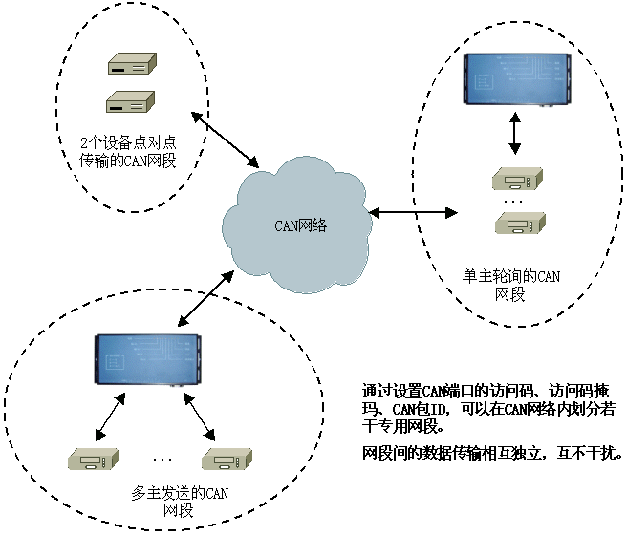

划分网段的意义在于：
- 可以将不同的应用划分到不同的网段。这样可以使CAN结点只收到所需要的CAN数据包，极大的提高了处理效率。
- 不同的CAN网段可以指定不同优先级。可以根据应用的重要性来指定相应网段的优先级。
- 可以充分利用CAN网络的先进特性，提高网络利用效率。

CAN硬件过滤器工作原理（SJA1000）
CAN-MixNet设备使用SJA1000作为CAN网络芯片，此芯片硬件支持单过滤模式、双过滤模式、4字节访问码、4字节访问码掩码。
当设置好硬件过滤器后，此CAN端口就只接收符合要求的CAN数据包了，由于此过滤由硬件完成，所以不占用系统任何资源，对性能也没有任何影响。

- 过滤模式。
单过滤模式：由AC0-AC3和AM0-AM3组成一个长过滤器。
双过滤模式：由AC0-AC3和AM0-AM3组成二个短过滤器。

- 单过滤模式
- 标准CAN消息（CAN2.0A）-单过滤模式
此模式下参与过滤的数据位（28Bit）：CAN ID（11Bit)+RTR(1Bit)+
CAN数据区的第1个数据字节（8Bit）+
CAN数据区的第2个数据字节（8Bit）
只有当参与过滤的数据位，与访问码AC0-AC3有效位完全一致时，过滤器才会放行此数据包。
AM0-AM3与AC0-AC3数据位一一对应，当AM位为0时，对应的AC位为有效位，参与过滤。当AM位为1时，对应的AC位被屏蔽，为无效位，不参与过滤。
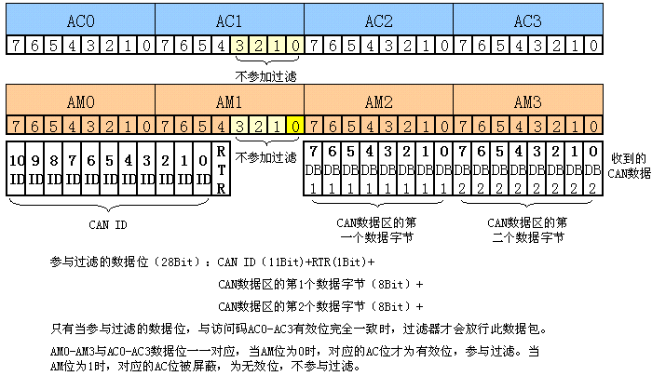
单过滤模式，标准CAN消息工作方式

- 扩展CAN消息（CAN2.0B）-单过滤模式
参与过滤的数据位（30Bit）：CAN ID（29Bit）+RTR(1Bit)
只有当参与过滤的数据位，与访问码AC0-AC3有效位完全一致时，过滤器才会放行此数据包。
AM0-AM3与AC0-AC3数据位一一对应，当AM位为0时，对应的AC位为有效位，参与过滤。当AM位为1时，对应的AC位被屏蔽，为无效位，不参与过滤。
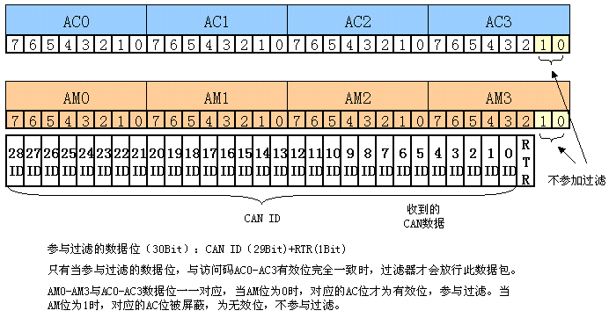
单过滤模式，扩展CAN消息工作方式

- 双过滤模式

- 标准CAN消息（CAN2.0A）-双过滤模式
过滤器1使用的数据位（20Bit）：CAN ID（11Bit）+RTR(1Bit)+CAN数据区的第1个数据字节（8Bit）
过滤器2使用的数据位（12Bit）：CAN ID（11Bit）+RTR(1Bit)
当参与过滤的数据位与2个过滤器中任何一个过滤器的有效位完全一致时，就会放行此数据包。
AM0-AM3与AC0-AC3数据位一一对应，当AM位为0时，对应的AC位为有效位，参与过滤。当AM位为1时，对应的AC位被屏蔽，为无效位，不参与过滤。
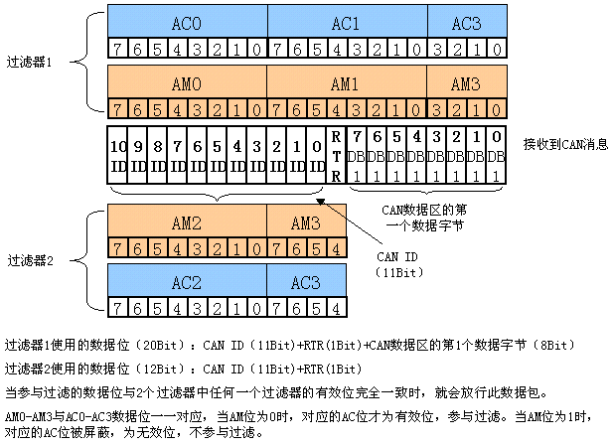
双过滤模式，标准CAN消息工作方式

- 扩展CAN消息（CAN2.0B）-双过滤模式。
过滤器1、2使用的数据位（16Bit）：CAN ID的Bit 13-28（16Bit）
当参与过滤的数据位与2个过滤器中任何一个过滤器的有效位完全一致时，就会放行此数据包。
AM0-AM3与AC0-AC3数据位一一对应，当AM位为0时，对应的AC位为有效位，参与过滤。当AM位为1时，对应的AC位被屏蔽，为无效位，不参与过滤。
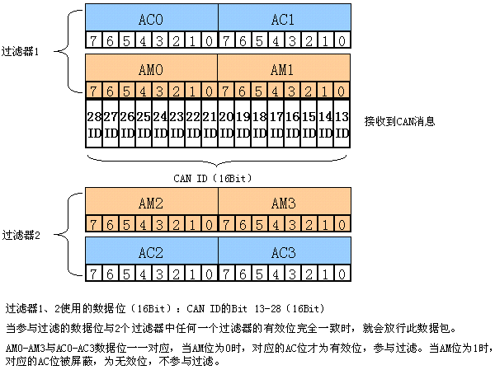
双过滤模式，扩展CAN消息工作方式

CAN网段划分示例
通常情况下，按照上述方法，通过设置硬件过滤器的访问码（AC码）、访问码掩码（AM码）就可以完成一个CAN网段划分。

单过滤+CAN2.0B网段划分参数。
网段 | AC码（16进制） |  |  |  | AM码（16进制） |  |  |  | 可通过过滤器的CAN ID（10进制）
网段 | AC0 | AC1 | AC2 | AC3 | AM0 | AM1 | AM2 | AM3 | 可通过过滤器的CAN ID（10进制）
A | 00 | 00 | 01 | 00 | FF | FF | FE | FF | 32
B | 00 | 00 | 02 | 00 | FF | FF | FC | FF | 64
C | 00 | 00 | 03 | 00 | FF | FF | FC | FF | 96
D | 00 | 00 | 04 | 00 | FF | FF | F8 | FF | 128
E | 00 | 00 | 05 | 00 | FF | FF | F8 | FF | 160
F | 00 | 00 | 06 | 00 | FF | FF | F8 | FF | 192
G | 00 | 00 | 07 | 00 | FF | FF | F8 | FF | 224
H | 00 | 00 | 08 | 00 | FF | FF | F0 | FF | 256
I | 00 | 00 | 09 | 00 | FF | FF | F0 | FF | 288
J | 00 | 00 | 10 | 00 | FF | FF | F0 | FF | 320

上表提供了10个（A-J）CAN网段的划分参数，这些参数都可以直接使用。
如果按照上表设置了AC、AM参数，那么就只有具备可通过过滤器的CAN ID的CAN数据包可以通过过滤器，其他CAN数据包无法通过过滤器。

使用软CAN ID过滤器
所有的CAN-MixNet设备的CAN端口都支持接收CAN ID选项，
可以指定一个CAN 包ID，只有符合此ID的CAN包才会被处理。

此功能由软件实现，需要占用较大系统资源。只有当硬件过滤器达到不到要求时，才建议使用此机制。

自定义速率计算

自定义速率实现原理
通过修改SJA1000 CAN控制器芯片的BTR0、BTR1寄存器值就可以实现自定义CAN速率。
由于计算BTR0、BTR1寄存器值非常烦琐，所以建议使用BTR01计算软件，获得需要的BTR0、BTR1的值后，输入到设备中。

CAN-MixNet设备对自定义速率支持的方式
CAN-MixNet设备根据标准，细化了BTR0、BTR1值输入。需要下面更详细的自定义速率数据。
- BTR0寄存器要输入的数据
BRP值，范围：0-63
SJW值，范围：0-3
- BTR1寄存器要输入的数据
TSEG1值，范围：0-15
TSEG2值，范围：0-7
SAM值，范围：0-1

设置自定义速率的过程
- 用BTR01软件计算BTR0、BTR1的值
CAN-MixNet设备所有型号的CAN端口均为16Mhz晶振，所以BTR01软件的<Clock>选项应该为16000Khz（软件默认值）。
下图为BTR01软件在三次采样下计算5.0Kbps的结果。
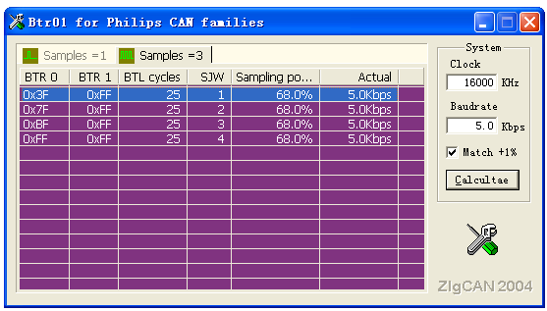

- 分解BTR0、BTR1的值
下图为BTR0、BTR1数据结构
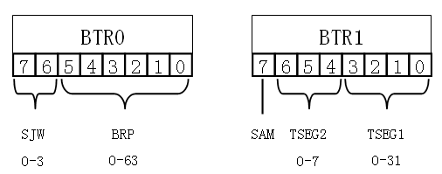
以上面的计算结果BTR0=0x3F，BTR1=0xFF为例来分解出所需要的值。
- BTR0=0xBF=10111111
BRP值：63
SJW：2
- BTR1=0xFF=11111111
TSEG1值：15
TSEG2值：7
SAM值：1
输入上述BTR0、BTR1分解值就可以实现定制速率。所有分解值均为十进制表示。

CAN交换机工作方式

CAN交换机工作原理
SNode将相同CAN ID的数据包转发到指定的TCP/IP端口。
而从特定TCP/IP端口接收到的数据，也使用设置的CAN ID构建CAN数据包，并发送到CAN-bus网络。

实现每个CAN结点对应一个TCP/IP端口或虚拟COM口，可以充分发挥CAN-bus多主发送的特性。

SNode的CAN-bus至TCP/IP规则描述：
收到的CAN数据包中的CAN ID=1，数据被转发到TCP/IP 6020端口
收到的CAN数据包中的CAN ID=2，数据被转发到TCP/IP 6021端口
收到的CAN数据包中的CAN ID=3，数据被转发到TCP/IP 6022端口
以此类推。

SNode的TCP/IP至CAN-bus规则描述：
从TCP/IP 6020端口收到数据，用指定的CAN ID=100构造CAN数据包，并发送到CAN-bus网络
从TCP/IP 6021端口收到数据，用指定的CAN ID=101构造CAN数据包，并发送到CAN-bus网络
以此类推。

CAN交换机应用拓扑图
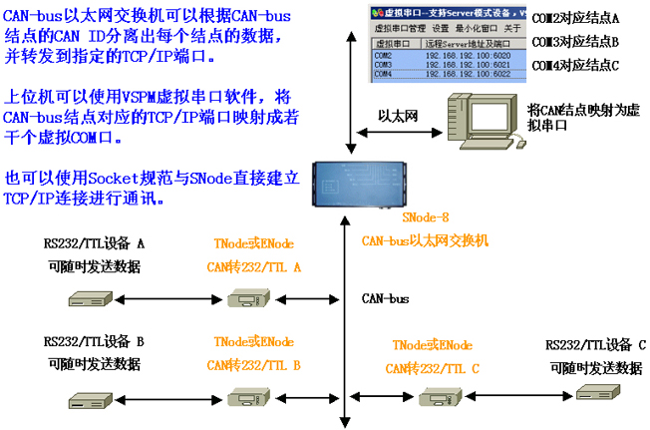

CAN数据包传输模式

与上位机通讯方式
设备的CAN端口支持<流传输模式>和<CAN数据包>两种传输模式：
- <流传输模式>兼容RS232/RS485工作方式。
- <CAN数据包>传输模式支持包括CAN ID在内的所有CAN2.0A/B特性，数据结构及功能类似于传统的CAN接口卡。
设备默认设置为<流传输模式>，用户可以通过网络或RS232管理口，将CAN端口设置为<CAN数据包>模式。管理口参数为：9600bps，8数据位，1停止位，无校验，无流控。可以使用超级终端直接打开并登录到设备进行管理。

- Socket TCP/IP通讯方式
上位机软件通过Socket规范与设备直接建立TCP/IP连接，在成功建立TCP/IP连接后，上位机与设备就可以进行双向数据通讯。
CAN-MixNet设备支持TCP/IP Server、Client两种工作模式，默认工作在Server模式，设备监听TCP/IP 6020端口，等待连接。
- 虚拟串口或硬件串口通讯方式
TNode-N、ICAN设备支持虚拟串口技术，可以将CAN端口对应TCP/IP连接映射为虚拟COM口。而TNode-232、485这些CAN转UART设备可以直接使用设备的硬件串口。
上位机软件只需要按照常规的串口编程方式，使用特定的数据结构就可以与设备进行通讯，无需编写复杂的网络代码。

通讯数据结构
<CAN数据包>模式所使用的NETWORK_CANFRAME通讯报文结构：
typedef struct __attribute__ ((packed)) _NETWORK_CANFRAME
{
u_char candevindex; // [1个字节长度]，CAN端口，0-3对应A-D
// 四个CAN端口，接收有效，发送时忽略。

u_long id; // [4个字节长度]，CAN包ID
u_char len; // [1个字节长度]，数据长度，1-8字节
u_char byte[8]; // [8个字节长度]，CAN包数据
u_char ext; // [1个字节长度]，1-为扩展消息格式，
// 0-标准消息格式

u_char rtr; // [1个字节长度]，远程传输位
u_long param1; // [4个字节长度]，备用参数
} NETWORK_CANFRAME;
上述为GCC定义，单字节对齐，sizeof(NETWORK_CANFRAME)为20个字节。

TNetwork_CANFrame=packed record
candevindex:byte; // CAN端口，0-3对应A-D四CAN端口
// 上位机接收有效，发送忽略。

id:LongWord; // CAN包ID
len:byte; // 数据长度，1-8字节
candata:array[1..8] of Byte; // CAN包数据
ext:byte; // 1-为扩展消息格式，0-标准消息格式
rtr:byte; // 远程传输位
param1:LongWord; // 备用参数
end;
上述结构为Delphi定义，单字节对齐，sizeof为20个字节。
使用上述结构体或直接构建使用20字节原始报文都可以与设备进行通讯。CAN总线参数（如速率等）可以通过设备本身的参数配置功能，透明的进行设置，无须编写任何代码。

发送CAN报文详解
// 发送缓冲
NETWORK_CANFRAME sendbuf;
//CAN2.0A使用sendbuf.id的低11位，CAN2.0B使用低29位。
//将CAN ID设置为1，CAN ID更详细说明请参考后面的文档。
sendbuf.id=0x01;
sendbuf.byte[0]=0; // 8个CAN数据，第1个字节
…
sendbuf.byte[7]=7; // 8个CAN数据，最后1个字节
sendbuf.ext=1;// ext=1使用CAN 2.0B格式，ext=0使用CAN 2.0A格式。
sendbuf.rtr=0;// rtr=1为远程传输帧。
sendbuf.param1=0;//4字节备用参数,此参数仅用于未来扩展或二次开发。
sendbuf.candevindex=0; // CAN端口索引发送时忽略，所以设置为0。

对应生成的20字节原始发送报文，发送顺序为左->右，蓝字为第一个发送字节：
00 01000000 08 0001020304050607 01 00 00000000

报文说明：
00：CAN端口索引，报文的第1个发送字节。
01 00 00 00：发送的CAN ID，低位字节在前，首先发送。
08：此CAN数据包中的CAN数据区长度（最大8个字节）。
01 02 03 04 05 06 07 08：8个字节的CAN数据区数据。
01：1为扩展帧（CAN2.0B）格式，0为标准帧（CAN2.0A）。
00：远程传输位，0-非RTR数据包，1-为RTR数据包。
00 00 00 00：保留的4个数据字节，报文最后发送字节。
用户也可以直接构造符合上述规范的20字节报文，通过TCP/IP连接或串口发送到设备。

接收CAN报文详解
//接收缓冲
NETWORK_CANFRAME recbuf;
//Socket接收，串口的接收操作与此类似，只不过调用的API不同
len=recv(sock, &recbuf, sizeof(recbuf), 0);
if(len!=sizeof(recbuf)) { //接收错误 };
//recbuf中为接收到的CAN数据，可以直接引用。

也可以按照20字节原始报文方式接收分析报文，例如收到数据如下，蓝字为收到的第一个字节：
00 10000000 08 0001020304050607 01 00 00000000
详细说明：
00：A口收到的数据，0-3对应A-D四个CAN端口，为报文接收到的第1个字节。
10 00 00 00：接收到的CAN ID（CAN ID为1，低位字节在前，高位在后）。
08：此CAN数据包中的CAN数据区长度（最大8个字节）。
01 02 03 04 05 06 07 08：8个字节的CAN数据区数据。
01：1为扩展帧（CAN2.0B）格式，0为标准帧（CAN2.0A）。
00：远程传输位，0-非RTR数据包，1-为RTR数据包。
00 00 00 00：保留的4个数据字节，为报文接收的最后字节。

CAN ID详解
CAN ID为4个字节的无符号长整型数据（32位），内存布局为低位字节在前，高位字节在后。NETWORK_CANFRAME结构成员名为id。
CAN2.0A使用id的低11位，CAN2.0B使用id的低29位。
下表为CAN2.0B的CAN ID对应表，2.0A使用2个低位字节：
NETWORK_CANFRAME结构成员id报文顺序 | 低位字节1  首先发送 | 字节2 | 字节3 | 高位字节4  最后发送
对应的CAN ID 位 | CAN ID  0-7位 | CAN ID  8-15位 | CAN ID  16-23位 | CAN ID  24-28位
例如发送的id=0x01，产生的发送报文如下（16进制）：
00 01000000 08 0001020304050607 01 00 00000000
例如发送的id=0x88，产生的发送报文如下（16进制）：
00 88000000 08 0001020304050607 01 00 00000000
例如发送的id=0x186A0，产生的发送报文如下（16进制）：
00 A0860100 08 0001020304050607 01 00 00000000

CAN总线参数

CAN端口标准参数
  - 所有CAN端口均完全支持CAN2.0A/B标准，CAN2.0A报文标志2032种，CAN 2.0B 基本无限制。采用8字节（最大）短包传输数据。
  - 所有端口最高速率为1Mbps，内置标准速率，可自定义速率。最多可支持110结点，在速率5Kbps时最长通讯距离为10公里。
  - 网络上任一个结点均可在任意时刻主动向网络上其它结点发送信息，无主从之分。每帧信息都有CRC校验及其它校验措施。发送期间若丢失仲裁或因出错而遭破坏的帧可自动重发。

CAN传输电缆
CAN总线同RS485总线同样采用2线差分结构，所以传输电缆和接插件通常可以互相通用，但必须符合下表参数。
参数 | 最小值 | 标称值 | 最大值
阻抗（欧姆） | 108 | 120 | 132
与长度有关的电阻（欧姆） |  | 70
规定线延迟（纳秒/米） | 0 | 5
通常现有的RS485电缆都可以直接用来部署CAN总线，但必须在网络两端各并联一个与传输电缆阻抗特性相同的终端电阻，否则将无法正常工作。

CAN端口防护
所有CAN-MixNet端口均采用82C250驱动芯片+NUP2105L防护芯片结构
  - 集成的瞬变电压防护
IEC 61000-4-2 (ESD): Level 4
IEC 61000-4-4 (EFT): 40 A – 5/50 纳秒
IEC 61000-4-5 (Lighting) 8.0 A (8/20 微秒)
  - 浪涌防护
每条线350W浪涌（峰值）保护。
  - 故障隔离
暂时错误和永久性故障结点判别及故障结点自动脱离CAN总线。
  - 光电隔离
  - ICAN型号的设备的CAN 端口采用全光电隔离结构，同时隔离信号线、电源和地。
  - 其他型号可选全光电隔离结构。

RS485总线参数

RS485端口参数
独立的RS485半双工端口，并具备总线冲突检测、避让功能，输入阻抗≥24 kΩ，每端口最多可连接64个下位机(此数量受现场环境及其他设备影响)。
ICAN设备的RS485采用光电隔离结构（隔离信号线、地、电源）。

RS485端口防护
所有CAN-MixNet设备的RS485端口均采用SN75/65LBC184作为RS485接口芯片，符合下列防护标准。
  - 集成的瞬变电压防护
  - 静电放电保护
±30 kV IEC 61000-4-2 接触放电Contact Discharge
±15 kV IEC 61000-4-2 空气放电Air-Gap Discharge
±15 kV EIA/JEDEC 人体模型Human Body Model
- 每次IEC 61000-4-5（雷击模拟测试）时峰值为400W电路损害保护（典型）。
  - 开路失效保护接收器设计，热关闭保护。
  - 上电/掉电短时脉冲波形干扰保护
  - 每个收发器符合或超过TIA/EIA-485 (RS-485)要求和ISO/IEC 8482:1993(E)标准
  - 光电隔离
  - ICAN型号的设备的RS485端口采用全光电隔离结构，同时隔离信号线、电源和地。
  - 其他型号不支持光电隔离。

电源系统

ICAN电源系统
供电：AC 85-250V或DC100-250V，1-2W功率消耗，现场供电。内置工业级电源系统，符合国家标准GB/T17626-1999或者国际标准IEC61000：1995规定的2、3、4级。提供一个5V扩展电源输出。

SNode电源系统
供电：直流8-48V。具备400W浪涌防护，现场供电。

TNode-N、TNode电源系统
供电：直流8-48V具备400W浪涌防护，现场供电。

ENode
供电：直流5V，由底板提供电源。

文档声明
此文档并不保证绝对准确，涉及到相关标准时，以标准制定者发布的文档资料为准。

如此文档有变化，恕不另行通知

